5. Элементы управления формы
Как уже упоминалось выше, пользователь работает не напрямую с объектом, а с экранной формой, причем с одним и тем же объектом пользователь может работать посредством разных форм. Система предоставляет разработчику возможность использовать ряд стандартных механизмов (элементов формы), с помощью комбинаций которых можно создать практически любой функционал и внешний вид. Прямой аналогией может служить детский конструктор "Лего", когда из некоторого набора "кубиков" можно собрать что-то совершенно новое. Далее мы рассмотрим ряд таких стандартных механизмов более подробно. Причем следует иметь в виду, что данные возможности экранной формы не привязаны к какому-то конкретному виду объектов конфигурации и, соответственно, могут применяться для любой экранной формы любого объекта.
Хотя различные элементы формы предназначены для разных целей и обладают своими специфическими особенностями, тем не менее, многие свойства буду важны для всех них.
Имя – системное имя, уникальный идентификатор, позволяющий обратиться именно к данному элементу
ПутьКДанным – устанавливает связь между тем элементом формы, что отображается на форме, и тем реквизитом, где храниться информация
Видимость – позволяет либо показать, либо спрятать от пользователя элемент формы
Доступность – позволяет пользователю видеть элемент формы, но не позволяет его интерактивно изменять
Любой из элементов формы можно добавит используя пункт Добавить из контекстного меню, вызываемого правой кнопкой мышки (Рис. 6.1).
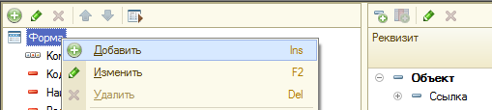
Рис. 6.1.
Правой кнопкой мышки через контекстное меню для любого элемента формы можно вызвать его палитру свойств для настройки необходимых механизмов.

5.1. Поле
Элемент формы Поле предназначен для отображения данных на форме и предоставления пользователю возможности эти данные изменить. В зависимости от свойства Вид может принимать различный внешний вид.

6.1.1. Поле ввода
В справочнике Сотрудники у нас есть реквизит ВидПриемаНаРаботу, однако пользователь не имеет возможности работать с ним. Для того, чтобы такая возможность появилась, необходимо разместить этот реквизит на форме элемента справочника. Удобно работать с этим реквизитом позволит элемент формы Поле с видом Поле ввода.
Чтобы разместить на форме поле вода, в котором будут отражаться данные реквизита, можно воспользоваться двумя различными способами. Можно добавить новый элемент формы, указав тип Поле (Рис. 6.2) и указав затем в его свойствах ПутьКДанным, Вид и Заголовок (Рис. 6.3)
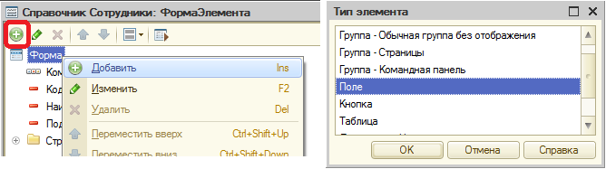
Рис. 6.2.
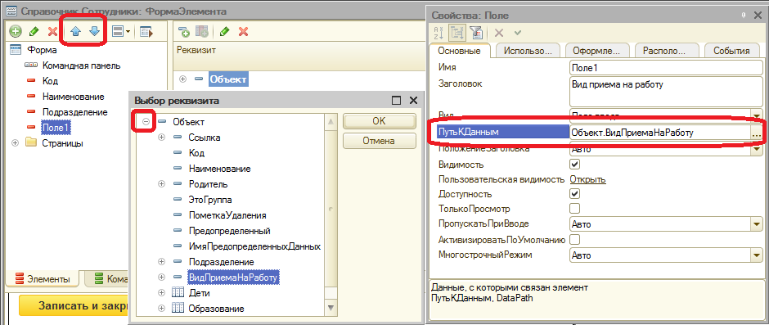
Рис. 6.3.
Того же результата можно достичь, если придерживая левую кнопку мышки перетащить реквизит из окна реквизитов в окно элементов формы (Рис. 6.4)
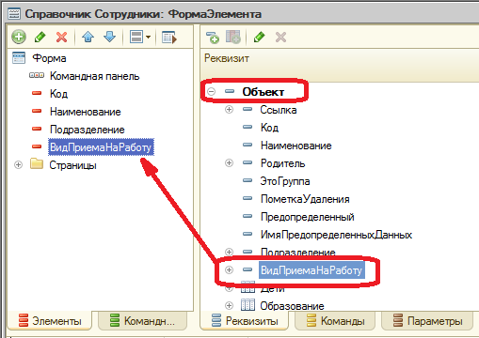
Рис. 6.4.
Для поля ввода наиболее важными свойствами будут являться:
Заголовок - текстовый заголовок, видимый пользователю
Положение заголовка – положение заголовка относительно поля ввода
Пропускать при вводе – позволяет автоматически перемещать курсор на поле при редактировании элементов на форме
Активизировать по умолчанию – позволяет сделать поле активным при открытии формы
Предупреждение при редактировании – позволяет выдавать пользователю предупреждение при редактировании данных поля, в том случае, если указано ОтображениеПредупрежденияПриРедактировании

6.1.2. Поле флажка
С помощью флажка на форме могут отображаться данные с типом Булево или Число.
Создадим форму элемента для справочника Номенклатура (Рис. 6.5).
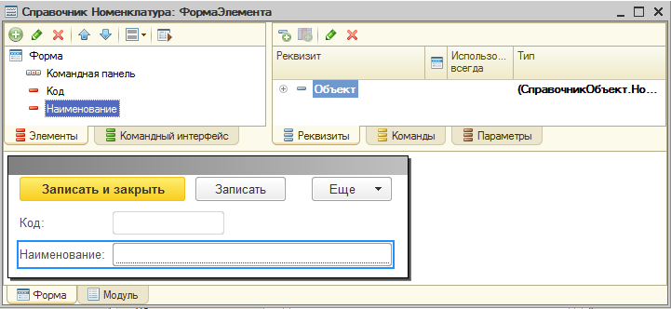
Рис. 6.5.
После этого добавим в справочник реквизит Услуга с типом Булево для того, можно было указать, является ли данный элемент справочника товаром или услугой. Теперь добавим этот реквизит на форму. Для этого перетащим реквизит Услуга из окна реквизитов в окно элементов формы (Рис. 6.6)
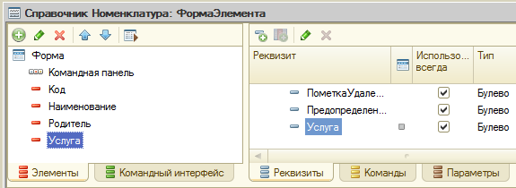
Рис. 6.6.
Поскольку реквизиты с типом Булево удобнее всего отображать на форме в виде флажка, то система сама автоматически укажет данный вид поля (Рис. 6.7)
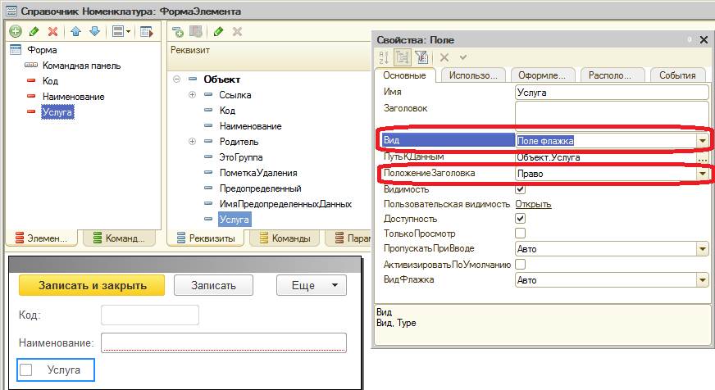
Рис. 6.7.
Для флажка наиболее важными для нас будут являться следующие свойства:
Заголовок – текстовый заголовок, видимый пользователю
Положение заголовка – положение заголовка относительно флажка
Самостоятельно
Добавьте в справочнике Номенклатура новый реквизит "Весовой", который на форме должен отображаться в виде флажка.

6.1.3. Поле переключателя
Переключатель предназначен для того, чтобы предоставить пользователю выбор одного из нескольких заранее известных вариантов.
В справочнике Номенклатура для каждого товара будем указывать его качество, которое может быть одним из трех: высокое, обычное и низкое. Для этого создадим новое перечисление КачествоТоваров из трех значений. После этого в справочнике Номенклатура добавим новый реквизит КачествоТовара с соответствующим типом данных. В свойствах реквизита укажем значение заполнения (значение, которое будет выбираться по умолчанию) (Рис. 6.8)
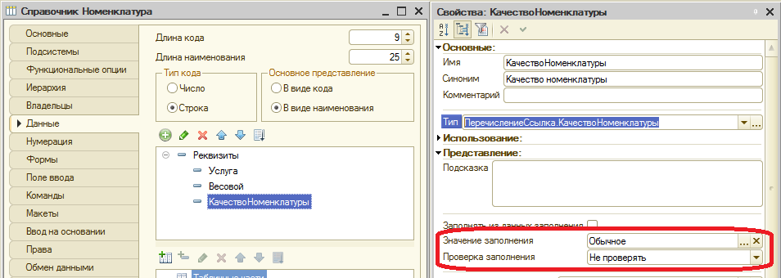
Рис. 6.8.
Чтобы создать необходимое количество элементов переключателя, необходимо воспользоваться СпискомВыбора. Кроме того, традиционно элементы переключателя обычно располагаются друг под другом, для чего в настройках укажем количество колонок (Рис. 6.9).
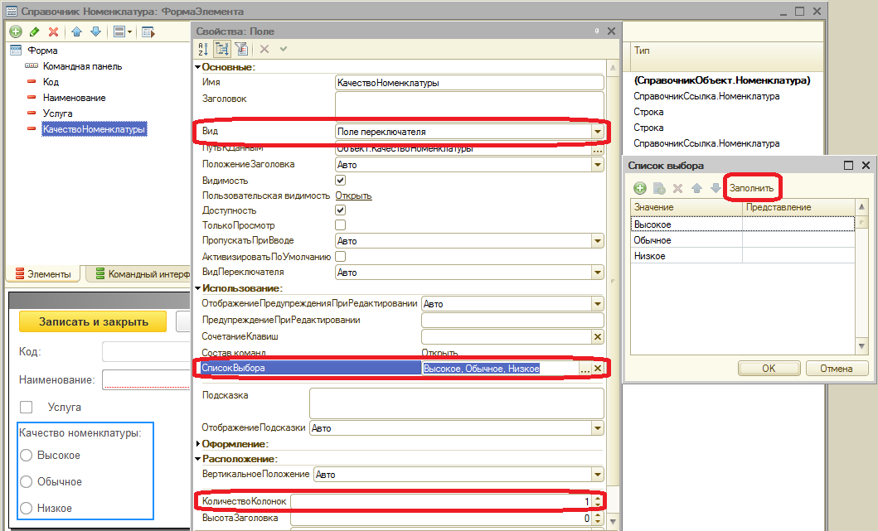
Рис. 6.9.
Для переключателя наиболее важными для нас будут являться следующие свойства:
Заголовок – текстовый заголовок, видимый пользователю
Положение заголовка - определяет положение заголовка относительно элементов переключателя
Список выбора – определяет элементы переключателя, их количество, представление на форме и выбираемые значения
Количество колонок – определяет внешний вид переключателя

Самостоятельно
Добавьте в справочнике Номенклатура новый реквизит "Происхождение номенклатуры", который на форме должен отображаться в виде переключателя из 3-х значений: "отечественный", "импортный" и "неизвестно".

5.2. Команда
Команда позволяет пользователю возможность выполнить какие-либо из заранее определенных на этапе конфигурирования действий. Эти действия могут быть либо стандартными (Рис. 6.10), либо описаны на встроенном языке в модуле формы и затем связаны с командой (Рис. 6.11) посредством кнопки (или гиперссылки) и выполняться при нажатии пользователем на этот объект.
Фактически, команда является самостоятельным объектом, а элементом формы является только кнопка, вызывающая команду. Однако, в целях последовательности изложения материала, объект команда рассмотрен именно в текущем разделе.
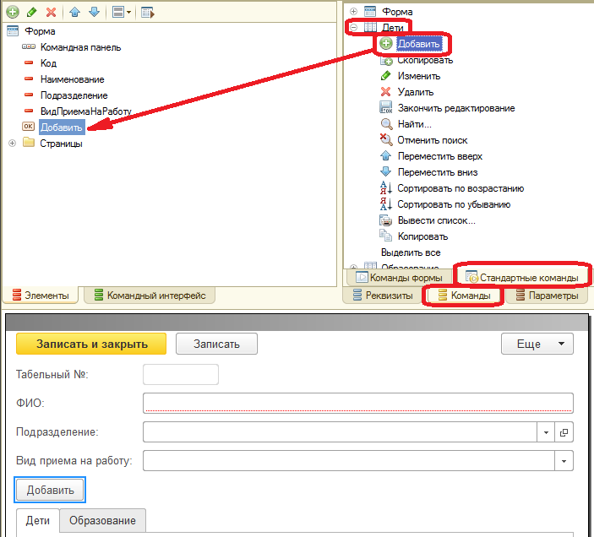
Рис. 6.10.
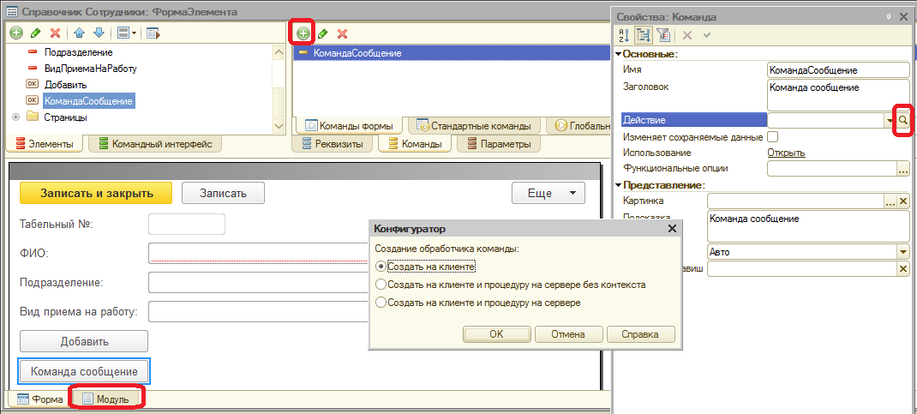
Рис. 6.11.
Написание программного кода можно упростить, если использовать конструкторы. В нашем случае удобно использовать кнопку выбора, которая создаст в модуле новую процедуру и свяжет ее с командой.
Текст процедуры, выполняемой при нажатии кнопки:
&НаКлиенте
Процедура Команда1(Команда)
Сообщить("Нажата кнопка");
КонецПроцедуры
В результате у нас используются 3 разных объекта: модуль, команда и кнопка. Каждый из этих объектов имеет свои собственные настройки.
У кнопки важными для нас будут являться следующие свойства:
Заголовок – текстовое представление объекта на форме
Вид – устанавливает внешний вид команды в виде кнопки или гиперссылки
ИмяКоманды – устанавливает связь между объектом формы и выполняемым действием
Картинка – позволяет разместить на форме картинку, отображаемую в зависимости от установок свойстваОтображение

5.3. Группа
Группа позволяет объединить несколько рядом расположенных элементов на форме для дальнейших действий с ними. В зависимости от свойства Вид может изменять свой внешний вид.

6.3.1. Обычная группа
Элемент Группа с видом Обычная группа позволяет визуально объединить несколько элементов на форме, управлять их расположением на форме (Рис.6.12)
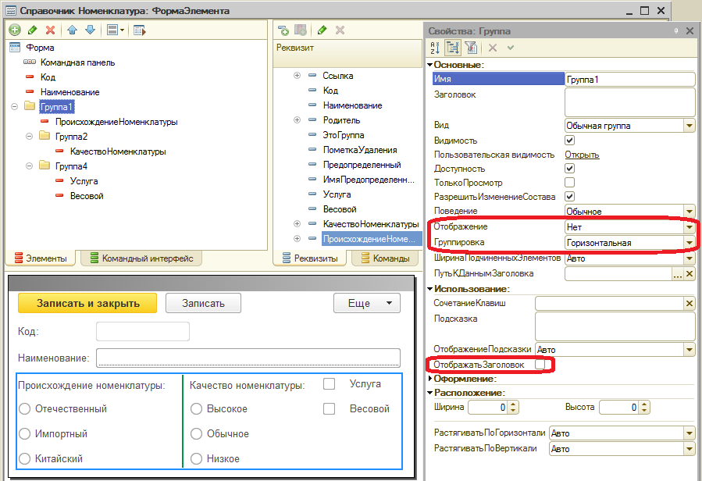
Рис. 6.12.
Для обычной группы наиболее важными будут являться свойства:
Заголовок – надпись на форме
Отображение – определяет внешний вид группы на форме
Группировка – определяет характер расположения на форме элементов, входящих в группу
Используя вложенность групп можно располагать элементы на форме практически любым способом.

6.3.2. Командная панель
Командная панель позволяет группировать только кнопки, вызывающих команды, которые могут быть как стандартными, так и созданными разработчиком (Рис. 6.13).
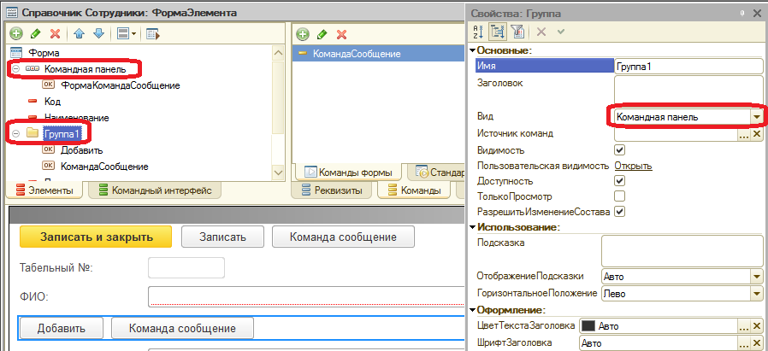
Рис. 6.13.

6.3.3. Группа страниц
Группа с видом Страницы и Страница позволяют разместить элементы на форме в виде нескольких слоёв-страниц. Для этого необходимо создать группу с видом Страницы, а затем для каждой страницы в ее составе создать группу с видом Страница (Рис. 6.14 и Рис. 6.15) и уже на ней разместить элементы формы обычным порядком.
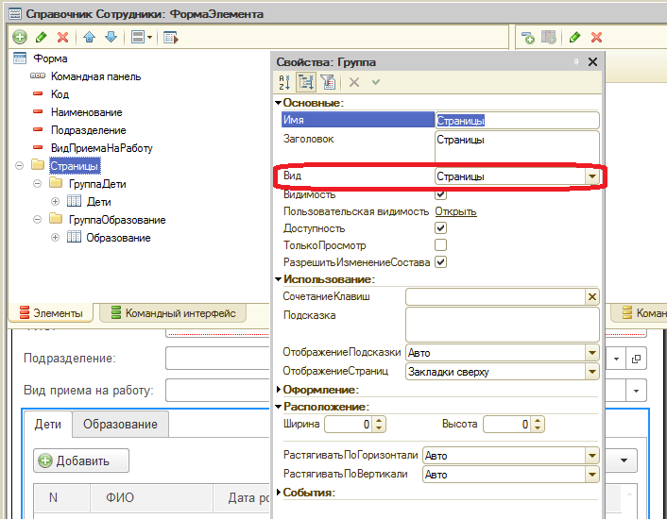
Рис. 6.14.
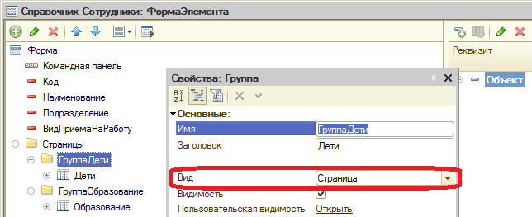
Рис. 6.15.
Для нас будут важны следующие свойства:
ОтображениеСтраниц – для группы Страницы задает вид отображения закладок на форме
Заголовок – для группы Страница задает заголовок на закладке формы

5.4. Таблица
Таблица позволяет отобразить на форме таблицу, например табличную часть объекта (Рис. 6.16)
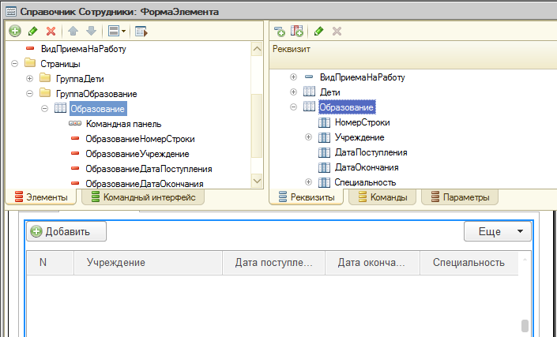
Рис. 6.16.
В состав таблицы могут быть включены различные элементы: командная панель, поле, группа – таким образом определяя внешний вид таблицы на форме.

